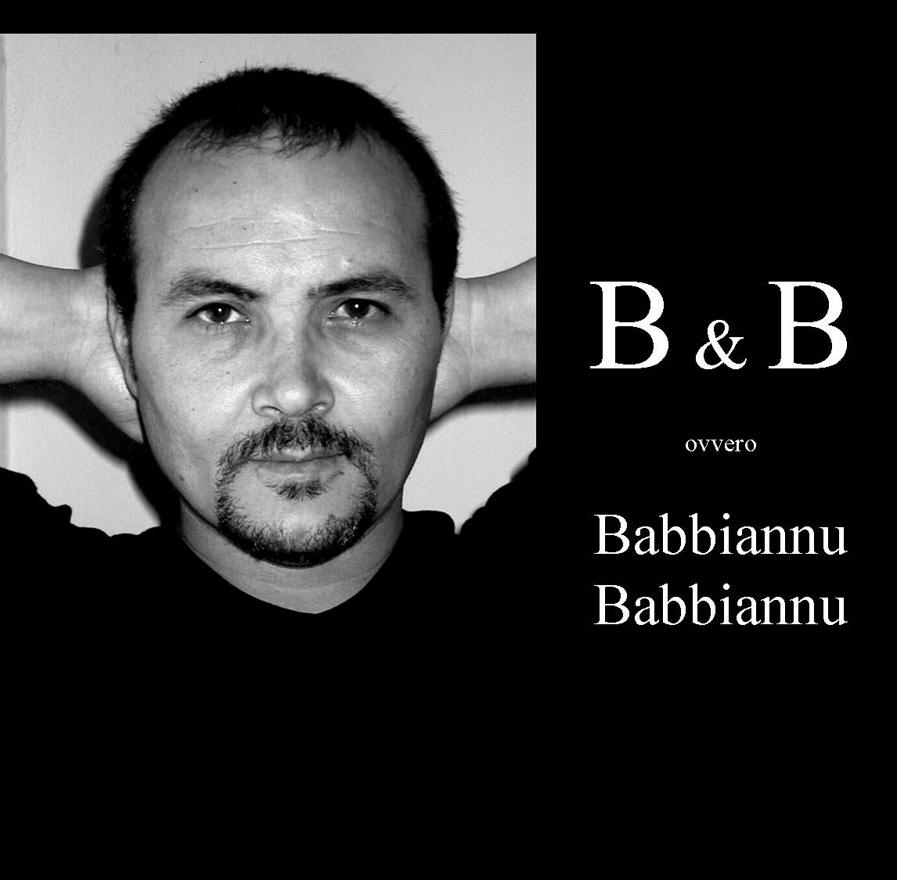
giovannivolpe@alice.it
Apologie di Giovanni Volpe

www.grotte.info

Oggi voglio dedicare la mia rubrica al sito. Al sito che la ospita, a colui che lo gestisce, l’ottimo Carmelo Arnone, e a quanti sabato scorso erano presenti (ma anche a quelli che non c’erano) alla serata promozionale in suo favore.

Si è discusso sabato: un sito ben fatto, ben impaginato, di facile e veloce consultazione, di valore estremo per i grottesi lontani e quant’altro.

Io ho voluto riportare la discussione al territorio che questo sito esprime, su Grotte cioè, la stessa cittadina che negli ’70 e per buona parte degli ’80, ha espresso una Radio Libera (RTG Radio Trasmissioni Grotte) ascoltata in tutta l’isola, che contava diverse espressioni di buon livello di giornalismo locale, Il Pungolo, L’Altra Voce, che tra i primi comuni in Sicilia aveva un circolo delle donne, che sfornava Cineforum di altissimo livello, che promuoveva estemporanee di pittura da cui trasse quei murales che ancora oggi sono visibili nel Palazzo di Città e al Calvario, che contava ottimi musicisti jazz e di bossanova nonché ottimi gruppi rock o pop che fossero, che ha sempre espresso Teatro, popolare e non, di buon livello, nonché pittori e scultori anche di fama, insomma una Grotte più laica e dove il senso di quella laicità si esprimeva in manifestazioni di importante valore etico-sociale e culturale.
Lungi da me l’idea di idealizzare la realtà attraverso il ricordo, ma sono stati davvero anni importanti quelli, al di là dei risultati – comunque ottimi – c’era il gusto di stare assieme, di cercarsi, di discutere, di confrontarsi, di rischiare, di proporre: allora, per fortuna, l’orribile verbo spendersi non esisteva, esistevano invece anche allora le storture della malapolitica e del malvivere in comune, ma questo non intaccava lo stare assieme, anzi, per certi versi lo incoraggiava.
Sono questi di cui parlo gli anni della legge 1, gli anni del compromesso storico e del pentapartito a livello nazionale, gli anni in cui Grotte era amministrata da uno schieramento assai largo che ha visto alternarsi giunte di sinistra e di centro o di compromesso, anni in cui Grotte esprimeva una squadra di calcio che ha raggiunto i massimi livelli in Eccellenza, insomma una Grotte viva.
Viva a che prezzo? Verrebbe da chiedersi oggi. Oggi che sappiamo che non era tutto oro quel che luceva, che sappiamo che quell’abbondanza di ieri la stiamo pagando oggi, ma qui il discorso si allargherebbe alquanto quindi non mi ci inoltro.

Perché improvvisamente è tutto finito? Provo a rispondere con un esercizio di retorica:

- Perché non c’è più la legge 1?
- Perché c’è stata mani pulite?
- Perché è cambiata la legge elettorale?
- Perché siamo tutti più poveri?
- Perché non abbiamo più idee?
- Perché ci siamo livellati in massa verso il basso?
- Perché siamo tutti più ignoranti in quanto i diplomi e fors’anche le lauree oggi si possono comprare?
- Perché nonostante si sia tutti più ignoranti ci si crede tutti più allittrati?
- Perché la televisione ci ha definitivamente rincoglioniti?

Tutte ipotesi plausibili.

Sostenendo, nel corso del mio intervento, che la chiesa ha occupato a Grotte tutti gli spazi sociali non intendevo colpevolizzare la chiesa, che fa esattamente quello che la chiesa deve fare, ma più semplicemente intendevo indicare come gli spazi di quella cultura laica che pur a Grotte è esistita, siano scomparsi.

C’è fermento religioso nel mondo ma sarebbe nascondere il sole con la rete non riconoscere che all’interno della stessa chiesa ci sia fermento, non lo scopro di certo io che essa si compone e comprende diverse anime.

Non amo parlare di me, di quello che mi capita nella mia vita professionale, ma stavolta lo farò perché sia chiaro il mio pensiero e per non dare adito ad equivoci, come pare sia successo: ho avuto la fortuna e l’onore di collaborare con dei religiosi per un recital nato, prodotto e realizzato a Roma, a due passi dal Vaticano.
Il recital si chiamava Cuore di Carne e affrontava le miserie di questo mondo da un’angolatura cristiana: dall’attacco alle Torri gemelle al massacro in Ruanda, da Nassiria all’immigrazione, si analizzavano passaggi cruciali della nostra recente storia. Un recital teatrale con presunzioni giornalistiche.
Il lavoro fu presentato in San Salvatore in Lauro, giusto dietro Castel Sant’Angelo e chiudeva una tre giorni di convegno sul tema della fratellanza e della diversità. Tra gli oratori voci ovviamente religiose e laiche, professori universitari e i responsabili massimi delle comunicazioni vaticane. In quell’occasione mi fu chiesto un articolo per L’Osservatore Romano, l’organo di stampa ufficiale della chiesa. Un articolo su Monsignor Giaquinta (uno degli autori trattati nel mio recital) un vescovo che tra gli altri meriti ha anche quello di aver fondato il Movimento Pro Sanctitate. Io scrissi l’articolo e lo scrissi dal mio punto di vista che ovviamente è laico. L’articolo fu pubblicato e lo riporto in coda al presente scritto.

Ho fatto questa personale premessa per chiarire quali sia stato e a che livello sia avvenuto e avviene il mio rapporto con la chiesa e ribadire ciò che ai più risulta oggi evidente e cioè che si stiano delineando due anime, si badi bene non in conflitto ma complementari, all’interno della chiesa stessa: una fortemente dottrinale ed una molto più attenta al sociale.
La mia sensazione è che a Grotte prevalga la prima. La qualcosa mi sta bene e non mi scandalizza ma un pur necessario ruolo sociale chi dovrebbe svolgerlo? Se a Grotte oggi si ha l’impressione che a rimanere si sia rimasti soltanto in pochi sopravvissuti, chi ce la deve togliere questa impressione? Se Grotte ha perso, perde e perderà le sue risorse migliori, se si è ripreso ad andarsene, ad emigrare, come possiamo ammazzare il tempo, noi che abbiamo deciso di restare, prima che il tempo ammazzi noi? Se la disoccupazione la fa da padrone, se quelli che lavorano spesso lo fanno in nero o per stipendi da terzo mondo, se droghe e alcol si diffondono anche nelle nostre strade, se alla ricchezza economica privata, grazie a Dio ancora diffusa, non corrisponde affatto una ricchezza sociale, di questo chi ne parla? Lo deve far solo la chiesa, ammesso che lo faccia?

La parola POLITICA in questo paese ha ancora un senso?

La politica serve ancora ad organizzare, programmandolo, il sociale, ad intervenire su di esso nei limiti che i bilanci offrono? E poi davvero crediamo che il sociale sia solo ed esclusivamente un fatto di bilancio? Dobbiamo davvero ritenere che se Grotte ha avuto, ad esempio, una squadra di calcio in Eccellenza il merito sia stato tutto della legge 1 e del pubblico denaro? Così come se ha avuto i murales, i cineforum, i carri a carnevale, i cantieri scuola, l’assistenza agli anziani e quant’altro? Molte iniziative sono nate soprattutto spontaneamente perché si aveva la capacità di sognare e di lottare, oggi che questa capacità privata si incrina ecco che la politica la asseconda. Siamo tutti (o quasi) bravi amministratori con le casse piene, esserlo oggi è di certo più difficile, ma la mancanza di denaro non giustifica l’ignavia, né l’immobilismo. Va anche però detto a chiare lettere che è altrettanto facile essere cittadini modello di uno stato-comune che rasenta l’assistenzialismo ed esserlo invece in maniera pessima quando le casse deficitano. Come dire: rischio, organizzo e coordino, se ho le spalle coperte altrimenti pazienza…
Che si osi allora, insieme, amministratori e cittadini; che non si assecondino né l’apatia né lo strisciante trasformismo, ora di questo ora di quello, che fa ritenere ai più che la politica, così come i fatti propri, si possano fare impunemente per miseri e volgari motivi di orticello.

L’esodo e l’imbarbarimento non dipendono da noi e lo so. Il mondo è in transito, vorremmo tutti un posto di lavoro a due passi da una casa di nostra proprietà con tanto di giardino e di acqua corrente tutto il giorno per tutti i giorni, con un sociale rigoglioso come rigogliosa sarebbe la nostra infanzia che crescerebbe robusta. Questo forse un giorno avverrà (!?), ma intanto?

Io penso che un sito (così come l’editoria, la cultura, la scuola, la chiesa, i fedeli e i cittadini), questo sito, abbia il dovere di interrogarsi su questi argomenti convinto come sono che un merito di partenza già ce l’ha ed è enorme: ci sta costringendo a discutere proprio mentre ci pensavamo destinati a diventar muti. Se dunque decidiamo di discutere, discutiamo davvero: le cartoline illustrate spesso sono mendaci. Se esiste il trallalleru di tanti gruppi folkloristici esiste anche il n’arrubbaru lu suli di Ignazio Buttitta con la voce stridula e nera di Rosa Balistreri che non cantava la morte e il pessimismo ma la realtà della storia per la rabbiosa ricerca di una difficile speranza alla quale attaccarsi anche coi denti per non morire! E la speranza non è soltanto una delle tre virtù teologali ma anche il propellente necessario che ha fatto si che milioni di uomini e donne nel corso dei secoli abbiamo potuto guardare al futuro consci che un mondo migliore sarebbe stato possibile.

Giovanni Volpe

Sullo stesso argomento vedasi Babbiannu Babbiannu n.°3

Articolo chiesto a Giovanni Volpe in occasione del decennale della morte di Monsignor Giaquinta e pubblicato su L’Osservatore Romano.
